392 8233 155  19 Mag e- Tu,  partecipi allo STAGE   (vedi pg 120)  che informa e presenta  la Specializzazione ?    Sì, poi frequenterò  il CORSO 06.11  specialisTico | 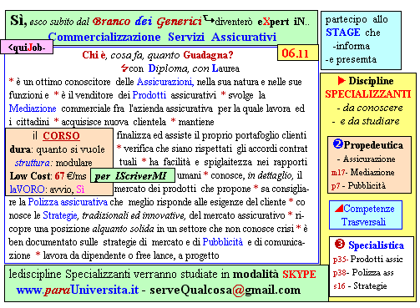  Il corso ed i suoi contenuti personalizzeranno il mio curriculum | Specializzazione: suggerita post Diploma  Non universitaria, Low cost, breve

